Leica Microsystems und Cell Signaling Technology vereinbaren Kooperation zur Validierung von Antikörpern

Bereits über 30 validierte Antikörper für Cell DIVE bei CST erhältlich

10. November 2022, Wetzlar, Deutschland – Leica Microsystems und Cell Signaling Technology (CST) geben eine Kooperation über die Validierung von CST Antikörpern für die Multiplex-Bildgebungslösung Cell DIVE bekannt. Als offenes Multiplex-System bietet Cell DIVE Anwendern besondere Flexibilität bei der Auswahl von Antikörpern und ermöglicht es Forschern, individuelle Antikörper-Panels für Biomarker zu entwickeln. Forscher können Ihre Daten in der Gewissheit erheben, dass die ausgewählten CST-Antikörper für den Cell-DIVE-Multiplexing-Workflow getestet und verifiziert wurden.

"Durch die Verwendung unserer offenen Multiplexing-Lösung Cell DIVE mit validierten Antikörpern gewinnen Forscher wertvolle Zeit zurück, um sich auf ihre wissenschaftliche Arbeit zu konzentrieren", sagt James O'Brien, Vice President Life Sciences bei Leica Microsystems. "Anstatt selbst Zeit in die Validierung von Antikörpern zu investieren, können sie mit den bereits validierten Antikörpern von CST ihre individuellen Panels entwerfen und zeitnah präzise und reproduzierbare Ergebnisse erzielen."

Der iterative Färbe-Workflow von Cell DIVE basiert auf mehr als 10 Jahren gründlicher Forschung, Tests und Validierungen. Er ermöglicht die gleichzeitige Visualisierung von über 60 Biomarkern in einer einzigen Probe. Mit Bildern in Leica Qualität vom Gewebeschnitt bis hinunter auf Einzelzellenebene eröffnet Cell DIVE umfassende Einblicke in den räumlichen Zellkontext, um das Verständnis der Wissenschaftler für die Mikroumgebung des Gewebes in wichtigen Forschungsbereichen wie der Krebsforschung zu vertiefen.

CST verfügt über ein breites Portfolio an Antikörpern, die für die Immunhistochemie (IHC) mit einem anspruchsvollen Verfahren validiert wurden, um Sensitivität und Spezifität zu gewährleisten und Schlüsselproteine in einer Vielzahl von Krankheitszuständen nachzuweisen. Im Rahmen der Partnerschaft hat Leica Microsystems CST-Antikörper, die mit Standardfluorophoren konjugiert sind, getestet und ihre Eignung für den Cell DIVE-Multiplexing-Workflow verifiziert.

"Antikörperspezifität, Reproduzierbarkeit und Gerätekompatibilität sind entscheidend für Forscher, die Methoden der räumlichen Zellbiologie anwenden. Unsere Partnerschaft mit Leica Microsystems für deren Cell DIVE Lösung zeigt, wie wir zusammenarbeiten können, um eine effiziente und genaue Datengewinnung zu gewährleisten und wissenschaftliche Entdeckungen zu ermöglichen", sagte Roby Polakiewicz, Chief Scientific Officer bei Cell Signaling Technology.

Durch die Vereinbarung mit CST steigt die Gesamtzahl der für den Cell-DIVE-Workflow validierten Antikörper auf über 370. Für weitere Informationen über Cell DIVE besuchen Sie bitte https://www.leica-microsystems.com/de/produkte/lichtmikroskope/p/cell-dive/.

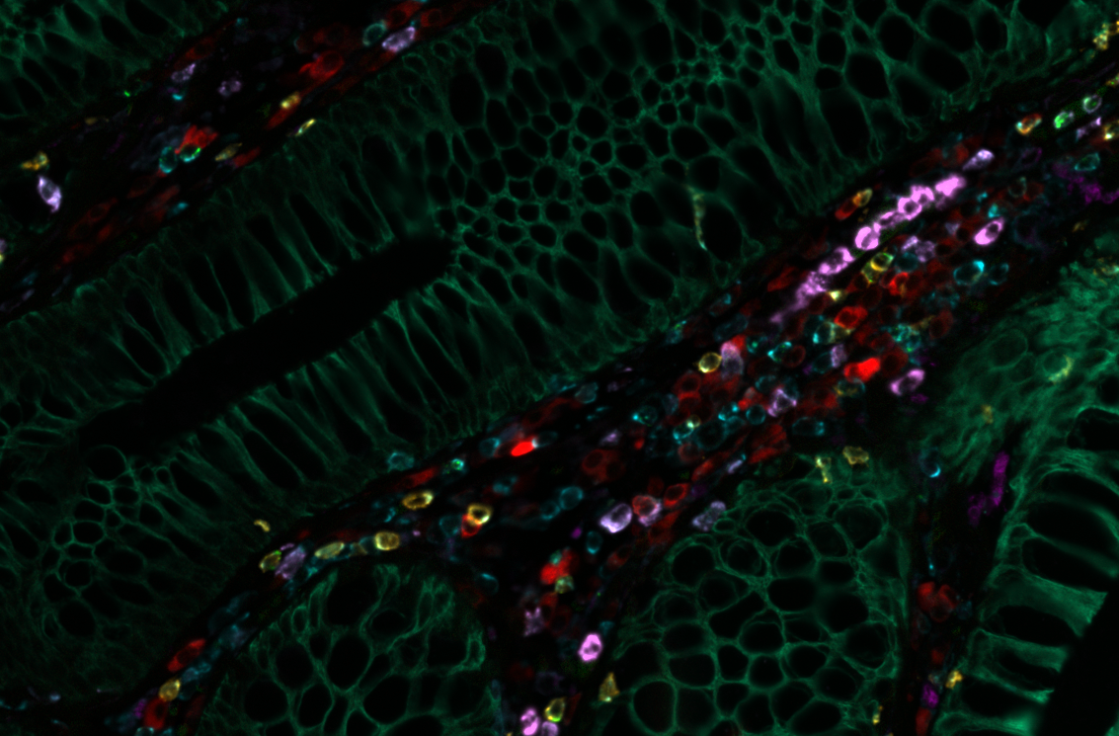
Bildunterschrift:

Dickdarm, gefärbt mit über 30 CST-Antikörpern unter Verwendung der Cell DIVE-Multiplex-Bildgebungslösung. Angezeigte Biomarker: CD8A (orange); CD11B (lila); CD68 (magenta); CD79A (rot); GZMB (grün); PanCK (smaragdgrün); CD45 (aqua).

___________________________________________

Über Leica Microsystems
Leica Microsystems entwickelt und produziert Mikroskope und wissenschaftliche Instrumente für die Analyse von Mikro- und Nanostrukturen. Schon seit den Anfängen der Geschichte der Firma als Familienunternehmen im 19. Jahrhundert werden die Geräte für ihre optische Präzision und innovative Technologie geschätzt. Das Unternehmen gehört in den Geschäftsfeldern der klassischen Lichtmikroskopie und Stereomikroskopie, Digitalmikroskopie, Konfokalmikroskopie und damit verbundenen Bildgebungssystemen, Probenpräparation für die Elektronenmikroskopie und Operationsmikroskopen zu den Marktführern.

Leica Microsystems hat weltweit sechs größere Betriebsstätten und Entwicklungszentren. Das Unternehmen verfügt über Vertretungen in über 100 Ländern, Vertriebs- und Servicegesellschaften in 20 Ländern und ein internationales Netz an Vertriebspartnern. Sitz des Unternehmens ist Wetzlar, Deutschland.

Über Cell Signaling Technology
Cell Signaling Technology (CST) ist ein Biowissenschaftsunternehmen der anderen Art - ein Unternehmen, das von aktiven Forschern gegründet wurde, sich in ihrem Besitz befindet und von ihnen geleitet wird, mit höchsten Ansprüchen an Produkt- und Servicequalität, technologische Innovation und wissenschaftliche Genauigkeit. CST wurde 1999 gegründet, hat seinen Hauptsitz in Danvers, Massachusetts, USA, und beschäftigt weltweit über 400 Mitarbeiter. Wir versorgen Wissenschaftler auf der ganzen Welt mit erstklassigen Produkten und Dienstleistungen, die sie in ihrem Streben nach Entdeckungen unterstützen. CST ist ein Unternehmen mit engagierten Mitarbeitern, die sich der Förderung guter Wissenschaft verschrieben haben - ein Unternehmen, das das Richtige für unsere Kunden, unsere Communities und unseren Planeten tun möchte.

CST Media- und Presseansprechpartner:
Rebecca J. Reppucci, MBA, Senior Director, Global MarComm & Technology
rebecca.reppucci@cellsignal.com
978-880-3334
www.cellsignal.com

